LE PAROLE DELLA SCIENZA

CHE COSA VIENE CUCINATO CON IL FUOCO?

I bambini raccontano le proprie esperienze. Ognuno è in grado di individuare che la carne, la pasta, alcune verdure sono tra i cibi che mangiano cotti e che quindi hanno bisogno dell’intervento del fuoco.

Quali cambiamenti avvengono?
La pasta si ammorbidisce
La pizza diventa dura.
Ho visto che i fagioli cambiano colore.

La mamma fonde il burro per fare la torta.

La pasta diventa anche più grossa.

ESPERIMENTO

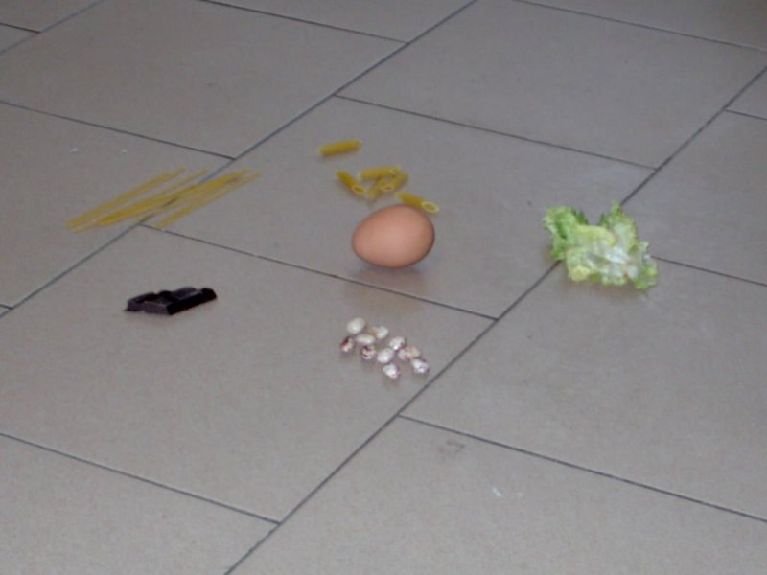

Immergiamo nell’acqua bollente la pasta, i fagioli, l’insalata ed attendiamo la cottura.
Scoliamo tutto ed osserviamo.

QUALI COMPARAZIONI POSSIAMO FARE?

- I fagioli non hanno più le macchioline rosa e sono più grandi.
- Gli spaghetti non sono più rigidi, sono diventati molli.
- La pasta corta ha un colore più chiaro e si è ingrandita.
- L’insalata è più scura e molle.

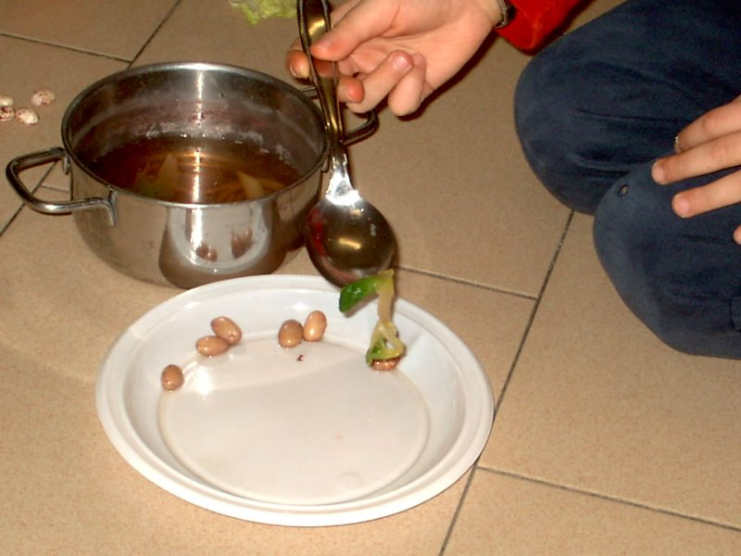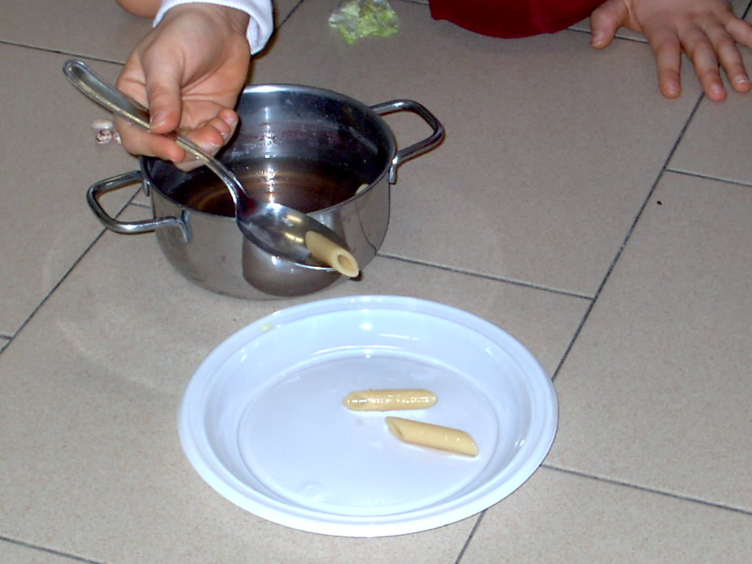

Questi alimenti possono tornare allo stato di partenza?

No, abbiamo avuto una trasformazione irreversibile.

Se mettiamo il pezzo di cioccolata nel pentolino caldo, avremo una trasformazione?

Si, la cioccolata fonde.
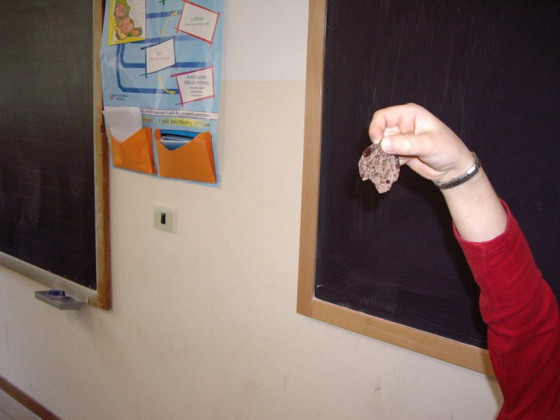
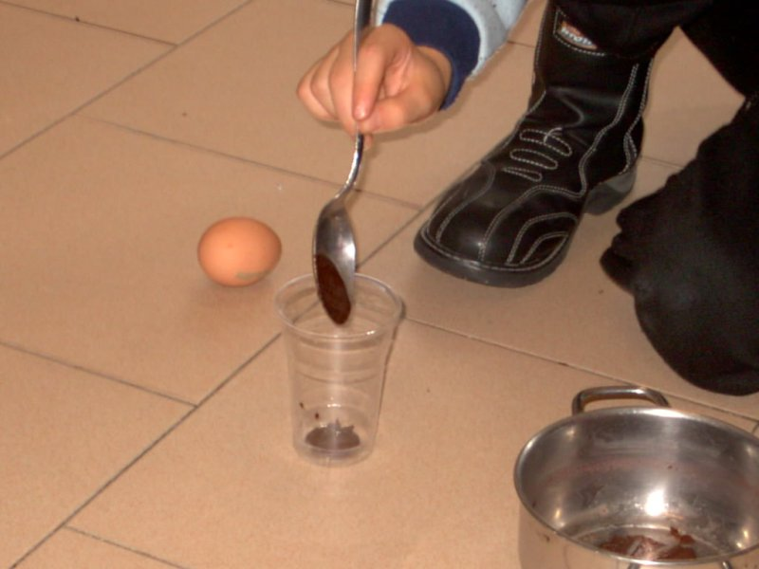
PU0’ TORNARE ALLO STATO SOLIDO?
Si, ha preso la forma del bicchiere.
E’ una trasformazione REVERSIBILE.

Torna alla mappa

